UNIVERSIDAD NACIONAL DE ITAPUA

III SEMINARIO INTERNACIONAL DE LOS ESPACIOS DE FRONTERA (III GEOFRONTERA)

Integración: Cooperación y Conflictos

III SEMINÁRIO INTERNACIONAL DOS ESPAÇOS DE FRONTEIRA (III GEOFRONTEIRA)

Integração: Cooperação e Conflito

EIXO 7 – Temas Livres

A REDE DE ENFRENTAMENTO À VIOLÊNCIA CONTRA A MULHER NA FAIXA DE FRONTEIRA: EM BUSCA DA VISIBILIDADE

Licio Caetano do Rego Monteiro
Professor Adjunto da Universidade Federal Fluminense (Angra dos Reis-RJ)
liciocaetano@gmail.com

Pedro Aguiar Tinoco do Amaral
Bacharel em Geografia, Universidade Federal do Rio de Janeiro (UFRJ)
pedro_aguiar7@ufrj.br

Resumo:
Iniciativas recentes de atuação da Secretaria de Políticas para Mulheres em cidades gêmeas da Faixa de Fronteira têm chamado atenção para um problema que possui pouca visibilidade quando se trata de segurança pública nas fronteiras: a violência contra as mulheres. Mesmo com o reforço das redes de enfrentamento a esse tipo de violência ao longo dos anos 2000, a realidade dos municípios da Faixa de Fronteira ainda se encontra bastante deficitária em relação à presença de instituições orientadas para a proteção de mulheres em situações de vulnerabilidade e violência. A presente pesquisa apresenta o mapeamento da atual rede de proteção às mulheres com dados do Perfil Municipal (IBGE, 2012) e a iniciativa de criação de Centros Especializados de Atendimento a Mulheres em cidades gêmeas a partir de 2013. A pesquisa apresenta algumas informações levantadas ao longo de dois projetos desenvolvidos no âmbito da Secretaria Nacional de Segurança Pública (SENASP): a Pesquisa sobre Segurança Pública nas Fronteiras (UFRJ/NECVU/Retis, 2013) e a consultoria de mapeamento de políticas públicas na Faixa de Fronteira (PNUD/SENASP, 2014).

Licio Caetano do Rego Monteiro é professor de Geografia da Universidade Federal Fluminense (Campus de Angra dos Reis-RJ) e pesquisador do Grupo Retis/UFRJ. Mestre e doutor em Geografia (PPGG/UFRJ), participou da Pesquisa sobre Segurança Pública nas Fronteiras (SENASP/NECVU/Retis) entre 2012 e 2014.

Pedro Aguiar Tinoco do Amaral é bacharel em Geografia pela Universidade Federal do Rio de Janeiro desde 2015 e integrante do Grupo Retis/UFRJ desde 2013. Participou da Pesquisa sobre Segurança Pública nas Fronteiras (SENASP/NECVU/Retis) entre 2013 e 2014.

Introdução
Quando se trata de violência, criminalidade e segurança na Faixa de Fronteira, geralmente se coloca em relevo os problemas associados ao tráfico de drogas e ao contrabando, como principais crimes a serem enfrentados. Essa concepção acaba por reforçar uma atenção excessiva a alguns tipos de crime e violência, como o tráfico de drogas, o contrabando e o homicídio por arma de fogo associados a esses crimes, enquanto um destaque menor é dado, nas políticas de segurança pública, a violência que recai sobre certos segmentos vulneráveis da população, como é o caso da violência contra a mulher.
Um dos argumentos para se reafirmar essa visão predominante é o de que a violência contra a mulher se manifesta de modo mais ou menos igual em todo o território nacional e que não há qualquer especificidade fronteiriça para que se justifique uma abordagem específica na Faixa de Fronteira para esse tipo de violência. Embora as situações de violência contra a mulher não sejam específicas da Faixa de Fronteira, elas podem ser agravadas pela baixa densidade institucional de certos segmentos fronteiriços ou por ficarem em segundo plano devido à ênfase dos órgãos de segurança no combate a delitos de maior destaque nacional – como o tráfico de drogas e o contrabando.
Ainda assim, algumas abordagens recentes sobre o tema vêm apontando que é necessário encontrar metodologias de pesquisa e mecanismos de atuação dos órgãos públicos que permitam evidenciar a violência contra mulheres dentro do quadro geral de violência e, ao mesmo tempo, desenvolver políticas públicas que consigam acolher as demandas femininas e enfrentar de modo sistemático a violência socialmente ainda pouco visível. A condição fronteiriça coloca desafios específicos para o enfrentamento à violência contra a mulher, não só pela incidência de certos tipos de crime, como o tráfico de pessoas e a exploração sexual, mas também pelas dificuldades próprias à atuação da rede de proteção no âmbito institucional.
Embora a maior parte dos estudos sobre violência contra a mulher enfoque a chamada violência doméstica, envolvendo parceiros íntimos, a conjugação entre o discurso feminista e a defesa dos direitos humanos tem ampliado as discussões sobre outros comportamentos abusivos, como a exploração sexual de meninas e adolescentes, o tráfico de mulheres e o assédio sexual (Pasinato, 2014, p. 283)

O contexto histórico dos enfrentamentos à violência contra a mulher
A questão da violência contra a mulher é presente em diversas localidades e temporalidades, em contextos econômicos, sociais e políticos bastante distintos, o que revela a persistência de uma cultura machista disseminada na sociedade. Os movimentos feministas vêm lutando contra as diferentes formas de violência que a mulher sofre (psicológica, moral, física e sexual) e buscando institucionalizar seu enfrentamento. Como meios para atingir esses objetivos, busca-se dar uma maior visibilidade aos casos, ampliar o atendimento às mulheres em “situação de violência” e punir aquele que pratica o ato de violência (Santos & Izumino, 2005).
No contexto internacional essa luta começa a ganhar destaque político na ONU ainda na década de 1970, porém será apenas em 1993 que se passa a enfatizar, a partir da sua comissão de direitos humanos da ONU, a coibição da violência de gênero (Blay, 2003).
No Brasil, o movimento contra a violência começa a repercutir ainda durante a década de 1970, quando era comum que casos de homicídio de mulheres pelos seus próprios maridos não resultassem em aplicação da pena sobre a justificativa de um “crime passional” e de “legitima defesa da honra”. Isso mostra o perfil do movimento ainda restrito as violências domésticas e conjugais (Blay, 2003; Santos, 2008). Esse movimento ganha corpo nos anos 1980, quando o processo de redemocratização brasileira resulta numa ampliação da participação de diferentes atores da sociedade e da visibilidade de suas demandas. Com isso, os movimentos feministas também passaram a ganharam um maior destaque na política nacional (Farah, 2004). Na segunda metade da década de 1980, surge uma das principais formas de combate à violência e à impunidade: a delegacia para mulheres, fundamental também para dar um caráter institucional a essa questão (Santos & Izumino, 2005; Santos 2008).
Apesar dessas mudanças a situação de violência contra a mulher ainda não recebia a atenção devida e o seu combate ainda era incipiente no Brasil. No final da década de 1990 e início dos anos 2000, o Brasil é acusado pela Comissão Interamericana de Direitos Humanos de não cumprir com os tratados de combate à violência contra a mulher dos quais era signatário. Isso estimulou que o país passasse a buscar novas políticas e maior investimento para ampliar o combate a esse tipo de violência (Oliveira & Camacho, 2012).
A Secretaria de Políticas para as Mulheres, vinculada diretamente à Presidência da República, foi criada em 2003 como expressão de uma maior visibilidade da questão da violência contra a mulher e do consenso em torno da necessidade de um enfrentamento sistemático do poder público a esse tipo de violência, tradicionalmente tratada como problema doméstico. Pasinato (2014, p. 278) destaca a aprovação da Lei Maria da Penha (11.340/06), em 2006, como um dos principais marcos dessa trajetória de ampliação da importância do tema da violência contra a mulher desde a década de 1980. O esforço governamental para colocar em pauta a questão da violência contra a mulher incluiu ainda o lançamento do I Plano Nacional de Políticas para Mulheres, em 2004. Mais recentemente, em 2015, foi criada a Lei 13.104/15 que passa a considerar os casos de feminicídio como crimes hediondos (aumentando a pena pelo crime), visando um combate maior a esse tipo de violência.
No âmbito da SPM, a Secretaria de Enfrentamento à Violência contra as Mulheres lançou em março de 2013 o Programa Mulher: Viver sem Violência, com o objetivo de ampliar e reforçar as redes institucionais de proteção a mulheres, através da integração de serviços públicos de segurança, justiça, saúde, assistência social, acolhimento, abrigamento e orientação para trabalho, emprego e renda. Segundo o próprio texto do site, é uma política pública que “propõe o fortalecimento e a consolidação da Rede Integrada de Atendimento às Mulheres em Situação de Violência, envolvendo e articulando as diversas áreas de assistência, proteção e defesa dos direitos da mulher” (SPM, 2014). O referido programa possui seis estratégias de atuação: 1) implementação das “Casas da Mulher Brasileira”; 2) ampliação da Central de Atendimento à Mulher – Ligue 180; 3) organização, integração e humanização do atendimento às vítimas de violência sexual; 4) ampliação dos Centros de Atendimento às Mulheres nas Regiões de Fronteiras Secas; 5) promoção de campanhas continuadas de conscientização do enfrentamento à violência; e 6) distribuição e articulação de Unidades Móveis de Atendimento às Mulheres do Campo e da Floresta.
Considerando o foco da pesquisa na Faixa de Fronteira, destacamos a estratégia de ampliação dos Centros de Atendimento às Mulheres nas Regiões de Fronteiras Secas como uma importante iniciativa que visa justamente responder às especificidades dessa região. Uma das ênfases desse novo programa é justamente o reforço do atendimento nos municípios fronteiriços, uma vez que estes apresentam uma condição específica em relação a questões como migração e tráfico de mulheres.
Até 2013 eram três núcleos existentes –Oiapoque (AP), Pacaraima (RR) e Foz do Iguaçu (PR) – e seis projetados para 2014: Bonfim (RR), Brasiléia (AC), Corumbá (MS), Ponta Porã (MS), Jaguarão (RS) e Sant’ana do Livramento (RS), todos eles situados em cidades gêmeas. O programa Mulher, Viver Sem Violência prevê também o funcionamento de unidades móveis para atender áreas rurais e de difícil acesso.

A rede de enfrentamento à violência contra mulher na Faixa de Fronteira
No Perfil Municipal (IBGE, 2012) foram levantados os dados referentes à disponibilidade de diversos serviços nos municípios do Brasil. Utilizamos essa fonte para verificar a existência de órgãos públicos que compusessem o que chamamos de rede de proteção a mulheres: Delegacia Especializada em Atendimento à Mulher; Juizado de Mulheres e Núcleo de Defensoria Pública específico. No site da SPM, é levantamos ainda os municípios com atuação de organizações cadastradas na Secretaria Especial de Políticas para Mulheres/ Presidência da República (SPM/PR). O que a SPM chama de Rede de Enfrentamento à Violência contra as Mulheres compreende uma cobertura mais ampla, com diversas outras medidas e instituições de diferentes níveis, que atuam para o atendimento às mulheres em situação de risco e violência. Essa rede tem tido um avanço na última década, principalmente após a criação da Central de Atendimento à Mulher (Disque 180), em 2005, a aprovação da Lei 11.340/2006 (Lei Maria da Penha), em 2006 e o lançamento do Pacto Nacional pelo Enfrentamento à Violência contra a Mulher, em 2007. Mas para fins de comparação, consideramos somente as instituições cuja distribuição nos municípios era possível mensurar, por conta da disponibilidade de dados secundários.
As quatro variáveis (Delegacia, Juizado, Núcleo de Defensoria e organizações cadastradas) selecionadas foram somadas, cada uma com peso 1. No caso das organizações cadastradas na SPM, consideramos a existência de pelo menos uma organização como 1 e de nenhuma como 0. A maioria das organizações cadastradas corresponde a secretarias, coordenadorias ou conselhos municipais. Algumas poucas organizações não-governamentais e núcleos universitários aparecem também, mas muito raramente.
Os municípios foram classificados de acordo com a abrangência da rede de proteção, de acordo com a seguinte classificação: 3 ou 4 = Avançada; 2 = Em Desenvolvimento; 1 = Incipiente e 0 = Inexistente.
Os dados apontam que a cobertura da rede de proteção a mulheres ainda é bastante deficiente de um modo geral na Faixa de Fronteira. A maioria dos municípios (88,9%) não possui nenhuma instituição especializada de proteção a mulheres. Nenhum município apresenta simultaneamente os quatro itens selecionados. Entre as quatro variáveis, o Núcleo de Defensoria Pública de Mulheres é o mais presente, mas cobre somente 35 municípios da Faixa (6,0% dos 588). Em pior situação está a Delegacia da Mulher, com apenas duas incidências – em Tabatinga (AM) e Santo Ângelo (RS) – o que representa 0,3% do total de municípios da Faixa. Nos Arcos, o percentual de municípios que possuem cada um dos itens está descrito na Tabela 1.

Tabela 1: Percentual de municípios com incidência dos itens da Rede de Proteção às Mulheres, por Arco (2012)
 | Delegacia da Mulher | Juizado de Mulheres | Núcleo de Def. Pública | Organizações  Cadastro SEPM
Arco Norte | 1,4% | 8,5% | 7,0% | 2,8%
Arco Central | 0,0% | 3,0% | 9,1% | 4,0%
Arco Sul | 0,2% | 2,6% | 5,0% | 3,8%
Total | 0,3% | 3,4% | 6,0% | 3,7%

O Mapa 1 apresenta uma situação de precário atendimento em todos os Arcos. Foram nomeados os municípios agrupados nas classes “Em Desenvolvimento” (amarelo) e “Avançada” (vermelho). No Arco Norte, podemos notar uma maior incidência da rede de proteção nos municípios próximos à capital acreana Rio Branco (AC), único com uma rede avançada. No Arco Central, Porto Velho (RO), Cáceres (MT), Dois Irmãos de Buriti (MS) e Corumbá (MS) são os municípios que se destacam, mas todos eles em situação intermediária (Em desenvolvimento). No Arco Sul, observamos um padrão disperso de municípios com rede de proteção incipiente. Além de Santo Ângelo (RS) e Pelotas (RS), na classe “Avançada”, somente quatro municípios – Toledo (PR), Guarani das Missões (RS), Santa Bárbara do Sul (RS) e São Borja (RS) – possuem duas instituições simultaneamente.
Mapa 1: Faixa de Fronteira: Rede de Proteção às Mulheres (2012)
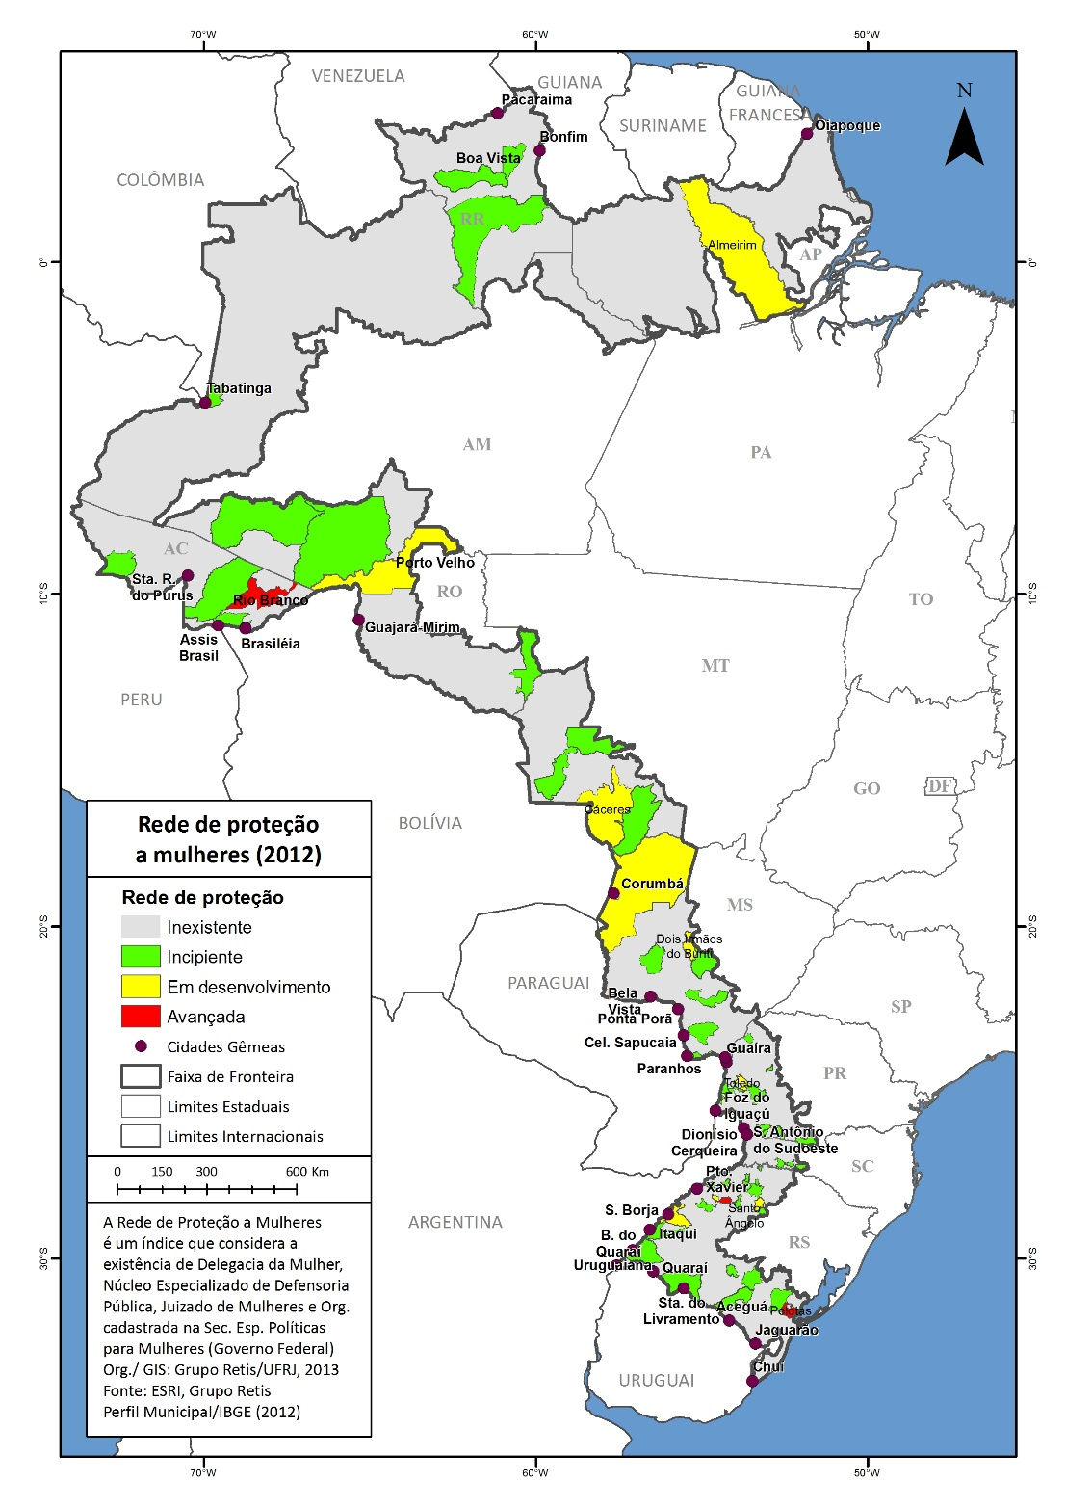

Experiências pioneiras da Secretaria de Políticas para Mulheres
O recente foco em cidades fronteiriças tem como antecedentes algumas experiências pioneiras. A primeira ocorreu em Foz do Iguaçu (PR), em 2009, numa parceria com o Ministério do Trabalho e do Emprego (MTE), em que a Casa do Migrante, inaugurada em junho de 2008, passou a contar com atendimentos específicos para mulheres. Essa iniciativa logo se transferiu da Casa do Migrante para um Centro Especializado de Atendimento a Mulheres (CEAM) em Foz do Iguaçu (PR). Para viabilizar um melhor atendimento tanto às cidadãs brasileiras quanto às estrangeiras, foi feito um memorando de entendimento com o Paraguai e a Argentina, intermediado pelo Ministério das Relações Exteriores. No caso do Paraguai, a criação de centros de atendimento também tem se mostrado exitosa através da influência brasileira. Dos quatro centros existentes no país, dois estão situados em cidades fronteiriças com o Brasil: Ciudad del Este e Pedro Juan Caballero. No âmbito do Mercosul, o objetivo é compartilhar informações sobre o funcionamento das redes de cada país.
Os CEAM existem em diversos lugares do Brasil desde a década de 1990, mas somente na década de 2000 se tornaram uma política pública, recebendo maior atenção dos governos. Além dos CEAM, existem as Casas da Mulher Brasileira (CMB), localizadas nas capitais dos estados, que realizam um atendimento integral (diferentes serviços num mesmo espaço, exclusivo para mulheres) e de referência para outros municípios, com aprendizagem de estratégias de abordagem e procedimentos que depois são difundidos nos centros locais. Nas capitais, os serviços disponíveis nas CMB são extras, isto é, eles existem também fora das CMB, mas são replicados num local que aglomera todos os serviços de modo integrado. Nas cidades de fronteira busca-se utilizar esse modelo, com o desafio adicional de dar conta de situações que envolvem a população fronteiriça em trânsito ou residente no outro lado da fronteira.
Outra experiência relevante para a Faixa de Fronteira foi realizada em Pacaraima (RR). Lá foi estabelecido um convênio com a Prefeitura Municipal em 2012 para a criação de um Centro Especializado de Atendimento a Mulheres (CEAM), com serviços de atendimento psicológico, assistência social e assistência jurídica. Essa iniciativa foi facilitada pela cooperação binacional entre órgãos brasileiros e venezuelanos e pela existência de um Comitê Fronteiriço já existente entre Pacaraima (RR) e sua cidade gêmea venezuelana Santa Elena. A Venezuela havia se comprometido com a criação de um Centro de Atendimento a Mulheres em Santa Elena, replicando a experiência brasileira através de cooperação técnica, para atender às cidadãs venezuelanas. Também no caso venezuelano as agências governamentais têm buscado firmar acordos binacionais de cooperação mútua para respaldar as interações institucionais na fronteira. No caso de Pacaraima, as dificuldades verificadas na manutenção do centro colocaram como uma alternativa viável o investimento em mobilidade para que as mulheres da fronteira possam ser atendidas na Casa da Mulher Brasileira de na capital Boa Vista (RR).
Um problema verificado nos municípios fronteiriços, mas que é comum também em municípios de pequeno porte no interior do Brasil, é a dificuldade em dar prosseguimento às políticas e manter os serviços por um período mais extenso. A política da Secretaria de Políticas para Mulheres é a de realizar o investimento inicial (estrutura física e equipamentos), mas os serviços dependem das esferas estadual e municipal. Para dar sustentabilidade à política, é necessário garantir a adesão dos estados e municípios para que possam dar a contrapartida necessária.

Focalizando cidades gêmeas
A partir das experiências pioneiras de Foz do Iguaçu (PR), Pacaraima (RR) e Oiapoque (AP), a Secretaria de Políticas para Mulheres elaborou uma ação para difundir Centros de Atendimento às Mulheres nas Regiões de Fronteiras Secas, no âmbito do Programa “Mulher: Viver sem Violência”. Esses Centros de Atendimento trazem serviços especializados voltados para as mulheres em casos de violência de gênero, mas incluem ainda especificidades da situação fronteiriça, com especial atenção para o enfrentamento ao tráfico de mulheres, à exploração sexual e à vulnerabilidade proveniente do fenômeno migratório (SPM, 2014). A atuação dos Centros se articula com instituições e serviços da Rede Nacional de Enfrentamento à Violência contra as Mulheres, incluindo serviços de transporte.
A iniciativa de criação dos CEAM na fronteira depende da adesão dos estados e municípios. O Governo Federal faz o investimento inicial em edificações, equipamentos e mobiliário, além dos repasses para o primeiro ano de funcionamento (2015). Os estados e municípios devem oferecer como contrapartida o compromisso com o pagamento dos custos de pessoal e, após o primeiro ano de funcionamento, dos custos de manutenção do serviço.
Foram escolhidas dez cidades para dar início ao funcionamento dos Centros de Atendimento às Mulheres nas Regiões de Fronteiras Secas: Jaguarão (RS), fronteira com o Uruguai; Sant’Ana do Livramento (RS), fronteira com o Uruguai; Foz do Iguaçu (PR), fronteira com Argentina e Paraguai; Ponta Porã (MS), fronteira com o Paraguai; Corumbá (MS), fronteira com a Bolívia; Brasiléia (AC), fronteira com a Bolívia; Tabatinga (AM), fronteira com Peru e Colômbia; Pacaraima (RR), fronteira com a Venezuela; Bonfim (RR), fronteira com a Guiana; Oiapoque (AP), fronteira com a Guiana Francesa.

Mapa 2: Centros Especializados em Atendimento à Mulher (CEAM) na Faixa de Fronteira
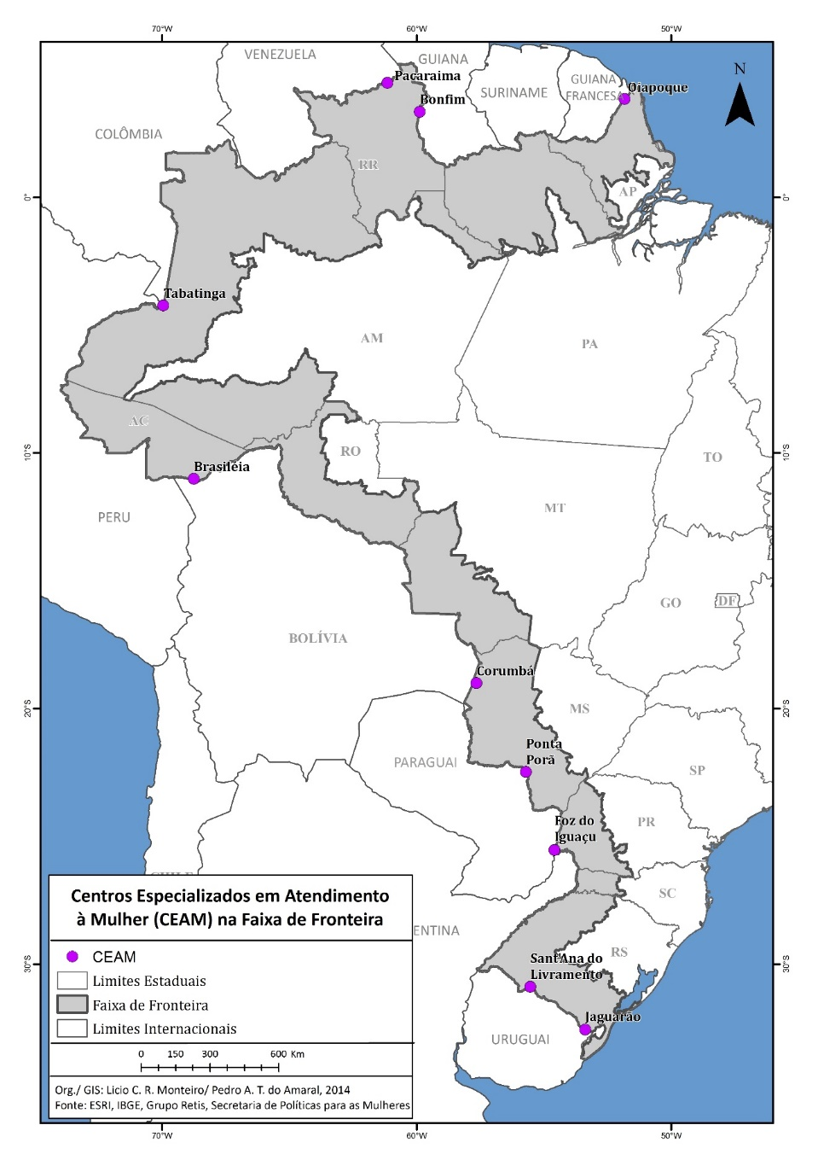

Embora o nome do programa indique “regiões de fronteiras secas”, cabe destacar que entre essas cidades constam fronteiras secas e fluviais. Além disso, todas elas são cidades gêmeas, pois cada uma possui interações com aglomerações urbanas situadas do outro lado da linha de fronteira, sejam contíguas ou não. Essa situação geográfica potencializa as interações transfronteiriças, podendo viabilizar iniciativas locais de cooperação técnica no espaço fronteiriço formado pelas cidades gêmeas.

Considerações Finais
As formas e ações de enfrentamento à violência contra a mulher foram intensificadas e diversificadas nos últimos anos, como pode ser observado através do levantamento feito. No Brasil essa atuação também cresceu, principalmente através de novos órgãos políticos e públicos de planejamento, proteção, assistência à mulher em “situação de violência”, além de uma legislação mais favorável ao combate a esse tipo de crime.
Apesar da evolução das políticas para as mulheres no Brasil, ainda não é possível dizer que a Faixa de Fronteira tenha apresentado grandes avanços no enfrentamento à violência contra a mulher, uma vez que a rede de proteção à mulher ainda é inexistente ou incipiente na grande maioria dos municípios da Faixa. Diante desse quadro, as iniciativas recentes da Secretaria de Políticas para Mulheres encontram plena justificativa e poderiam se estender para além das cidades gêmeas selecionadas para os projetos iniciais. Essa ampliação da rede necessita de esforços combinados com outros ministérios e outras esferas do poder público.

Referências Bibliográficas
Blay, E. A. (2003). Violência contra as mulheres e políticas públicas. Estudos Avançados. Vol. 17 (49), São Paulo, pp 87-98.
Farah, M. F. S. (2004) Gênero e Políticas Públicas. Estudos Feministas. Vol.12 (1), Florianópolis, pp 47-71.
Lei 11.340/2006, de 7 de agosto de 2006 (2006). Cria mecanismos para coibir a violência doméstica e familiar contra a mulher, nos termos do par. 8° do art. 226 da constituição federal, da convenção sobre a eliminação de todas as formas de discriminação contra as mulheres e da convenção interamericana para prevenir, punir e erradicar a violência contra a mulher; dispõe sobre a criação dos juizados de violência doméstica e familiar contra a mulher; altera o código de processo penal, o código penal e a lei de execução penal; e dá outras providências. Brasília, DF. Recuperado em 30 de Julho de 2015, de http://www.planalto.gov.br/ccivil_03/_ato2004-2006/2006/lei/l11340.htm
Lei 13.104/2015, de 9 de março de 2015 (2015). Altera o art. 121 do decreto-lei nº 2.848, de 7 de dezembro de 1940 - código penal, para prever o feminicídio como circunstância qualificadora do crime de homicídio, e o art. 1º da lei nº 8.072, de 25 de julho de 1990, para incluir o feminicídio no rol dos crimes hediondos. Brasília, DF. Recuperado em 30 de Julho de 2015, de http://www.planalto.gov.br/ccivil_03/_Ato2015-2018/2015/Lei/L13104.htm
Oliveira, E. R. & Camacho, H. (2012) Lei Maria da Penha e Política Criminal: Uma constante luta em prol da efetivação dos direitos humanos das mulheres. Revista do Laboratório de Estudos da Violência da UNESP/Marília. Vol. 9, Marília/SP, pp 97-112.
Pasinato, Wania (2014). Violência contra a mulher: segurança e justiça. In: LIMA et al. (org.) Crime, polícia e justiça no Brasil. São Paulo: Editora Contexto.
Retis/UFRJ (2014). Relatório parcial do Diagnóstico Socioeconômico e Demográfico da Faixa de Fronteira. Pesquisa sobre Segurança Pública nas Fronteiras (SENASP-MJ/NECVU/Retis).
Santos, C. M. (2008) Da Delegacia da Mulher à Lei Maria da Penha: Lutas feministas e políticas públicas sobre violência contra mulheres no Brasil. Oficina do CES, 301, Coimbra.
Santos, C. M. & Izumino, W. P. (2005) Violência contra as Mulheres e Violência de Gênero: Notas sobre Estudos Feministas no Brasil. Estudios Interdisciplinarios de América Latina y el Caribe. Vol. 16 (1). pp. 147-164.

A Convenção Interamericana para Prevenir, Punir e Erradicar a Violência contra a mulher e a Convenção sobre a Eliminação de Todas as formas de Discriminação contra as Mulheres (1979).
Os outros marcos foram: as campanhas de denúncia com o slogan “quem ama não mata” e a criação de Delegacias Especializadas em Atendimento à Mulher (DEAM), ainda nos anos 1980 (Pasinato, 2014, p. 278).
SPM/PR. Programa Mulher Viver Sem Violência. Disponível em http://www.mulheres.gov.br/mulher-viver-sem-violencia/
Esse levantamento foi desenvolvido no Diagnóstico Socioeconômico e Demográfico da Faixa de Fronteira (Retis, 2014), no âmbito da Pesquisa sobre Segurança Pública nas Fronteiras (SENASP-MJ/NECVU/Retis, 2014), cujo relatório completo está em fase de revisão.
SPM/PR. Rede de Enfrentamento à Violência contra Mulheres. Brasília, 2011. Disponível em http://spm.gov.br/publicacoes-teste/publicacoes/2011/rede-de-enfrentamento
Os dados sobre atuação da SPM na Faixa de Fronteira foram obtidos a partir de entrevista realizada na SPM em 2014, em Brasília-DF.

